海南经贸职业技术学院
“云报到”操作流程

进入“云报到”小程序
1.在手机上微信搜索小程序，输入“云报到”
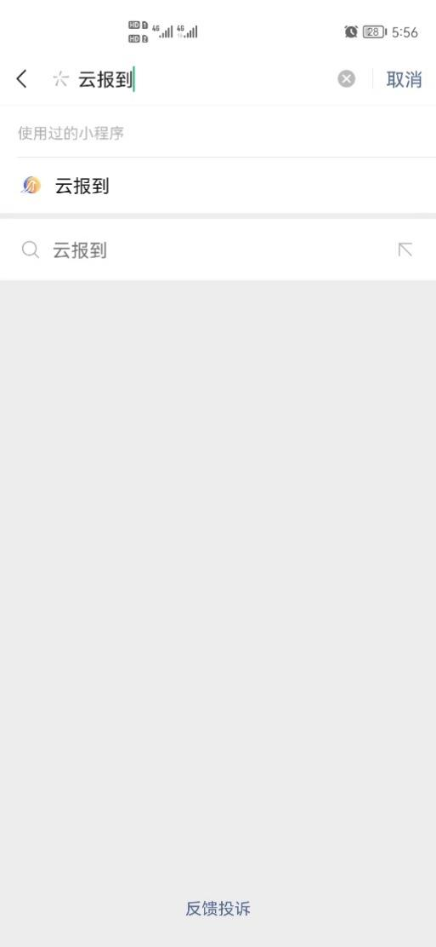
2.使用微信扫描学校二维码进入云报到小程序


账号登录
1.进入小程序，点击“进入”进入首页应用页面
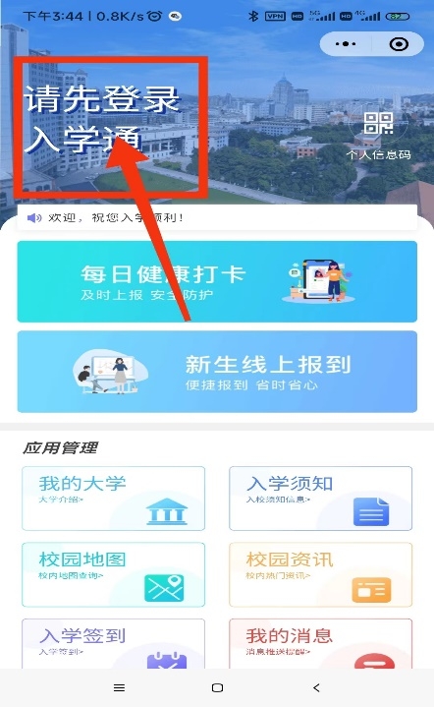
2.选择手机号进行登陆
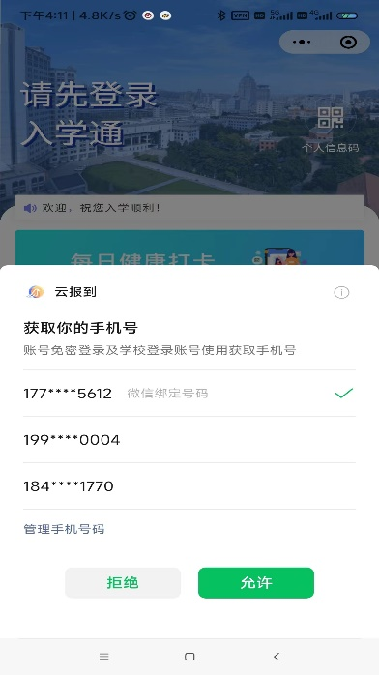

认证

1.身份认证
打开小程序，系统自动弹出身份认证框 ，点击【去认证】
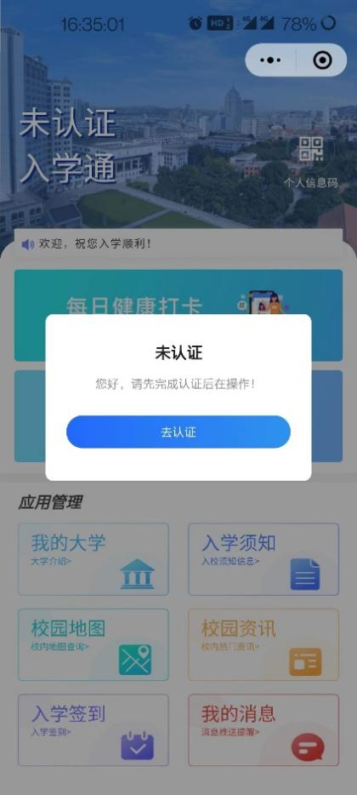
之后会弹出学校选择列表，可以在最上面进行名称搜索，选择自己所在的学校
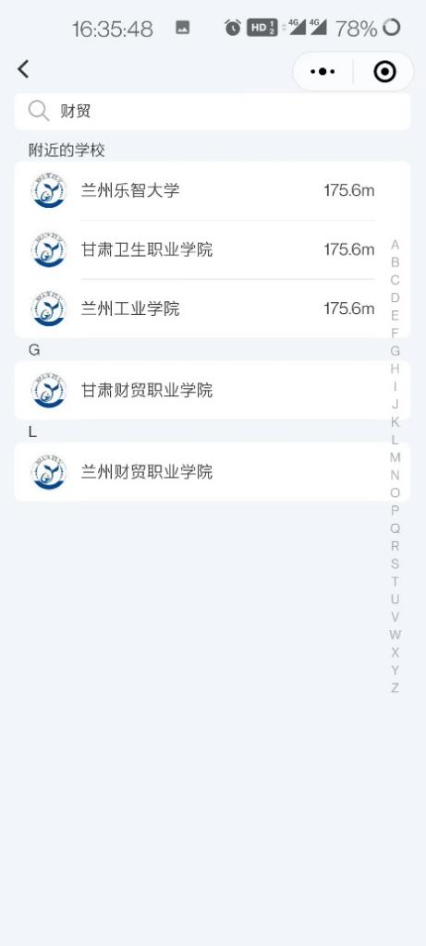
选好学校之后需要输入自己的身份证号码，手机号，或者考生号来进行验证
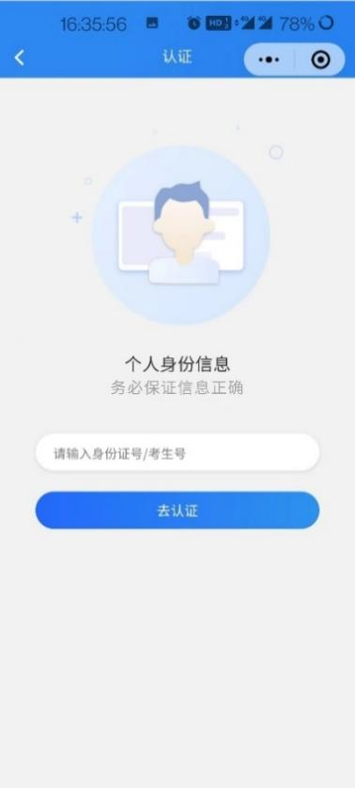
验证成功自动跳转至首页，最上方会显示所在的学校名称
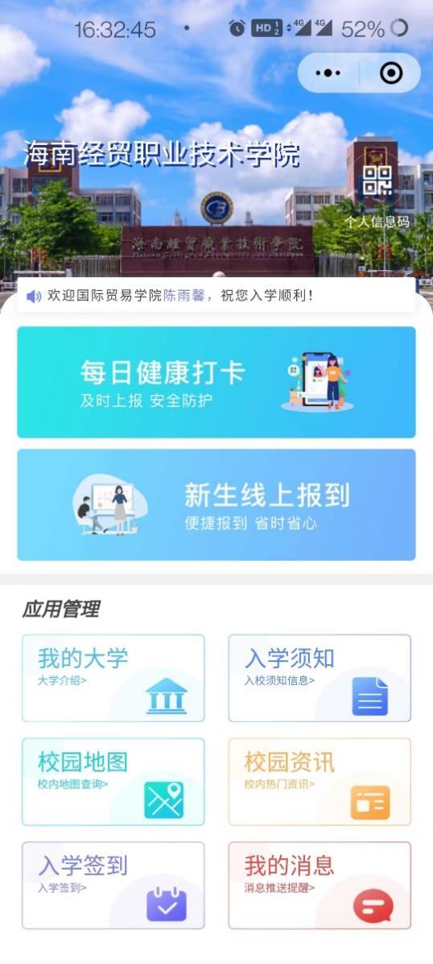

2.实名认证
在完成身份认证后，点击任意功能，会提示需要实名认证，请按步骤完成学生本人实名认证。
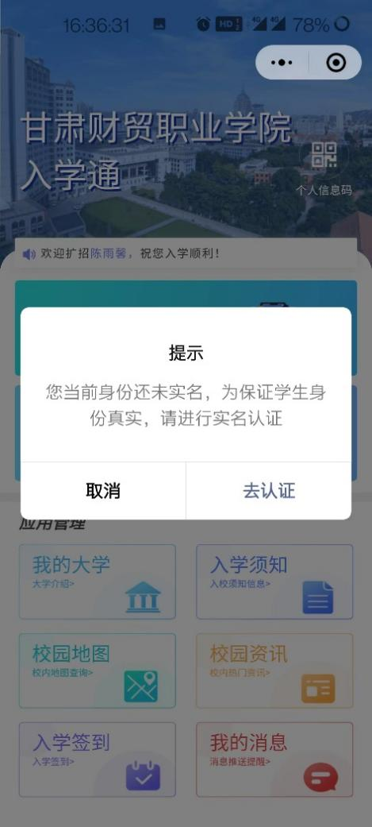
点击【去认证】会弹出上传身份证页面，按照提示点击正面和反面，会弹出手机照相机，直接拍摄身份证照片即可，拍摄完成点击下方【开始实名认证】
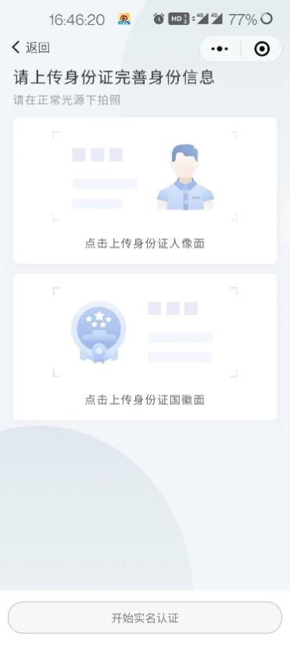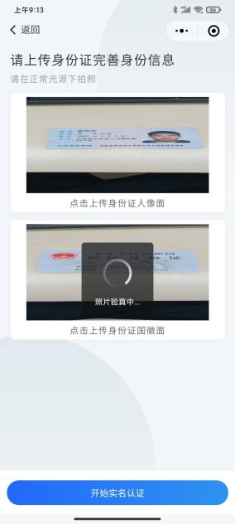
之后会提示进行人脸识别，点击【快速验证】，按照提示进行人脸识别
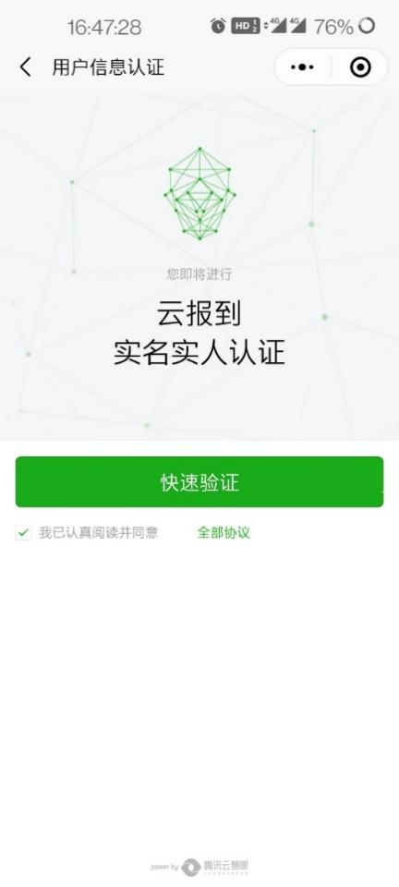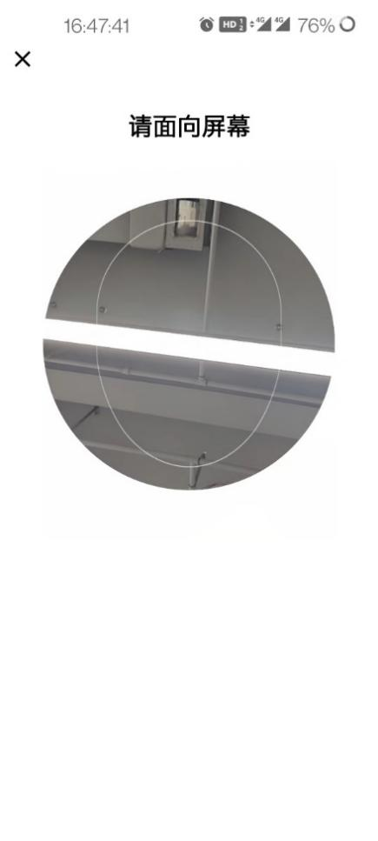

每日健康打卡
1.选择每日健康打卡功能
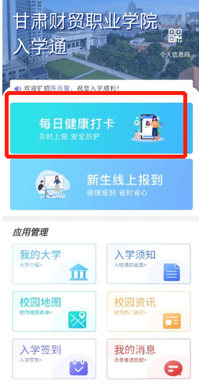
2.进入打卡页面，输入体温等健康信息，进行打卡记录提交
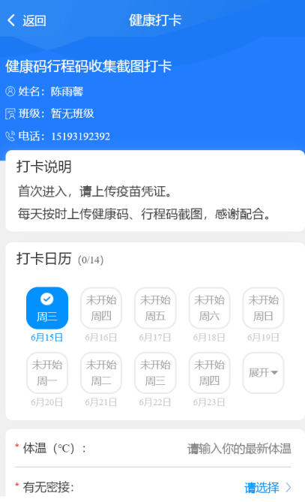

线上报到
在完成实名认证后，点击【线上报到】，页面跳转至报名流程页面，学生依次点击每个流程完成线上报到。
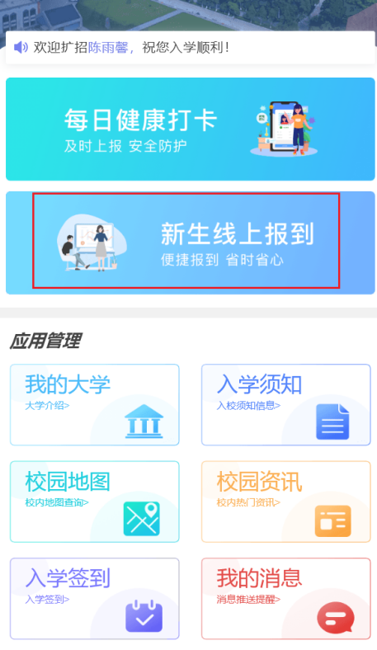
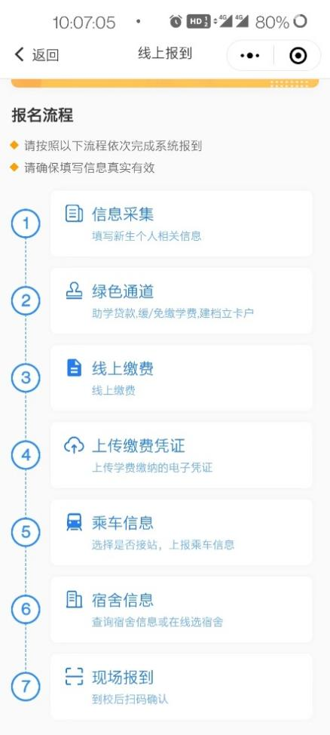
- 资料填报：个人基本信息、家庭信息、证件资料上传
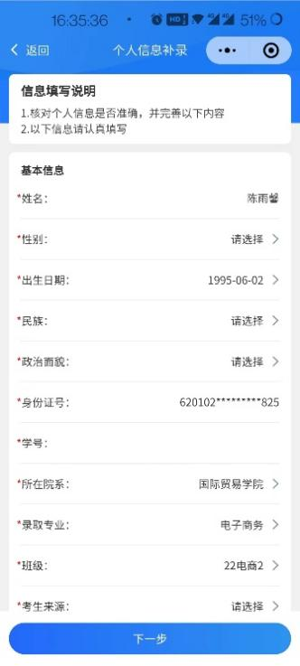
- 绿色通道： 进入填写助学贷款相关信息，上传合同图片等
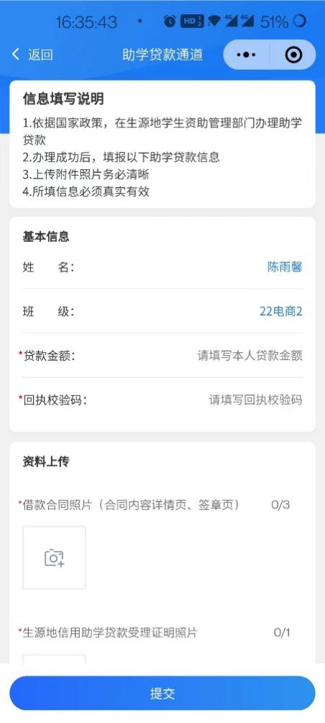
- 线上缴费：点击跳转至学校缴费系统，输入姓名和学号登录缴费
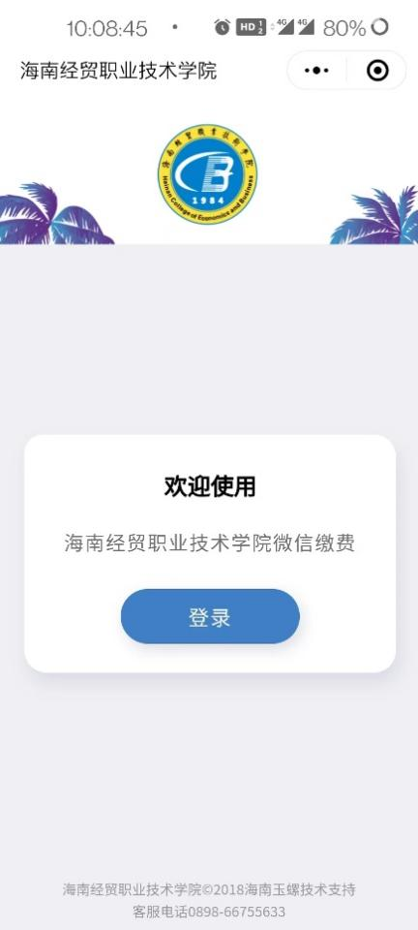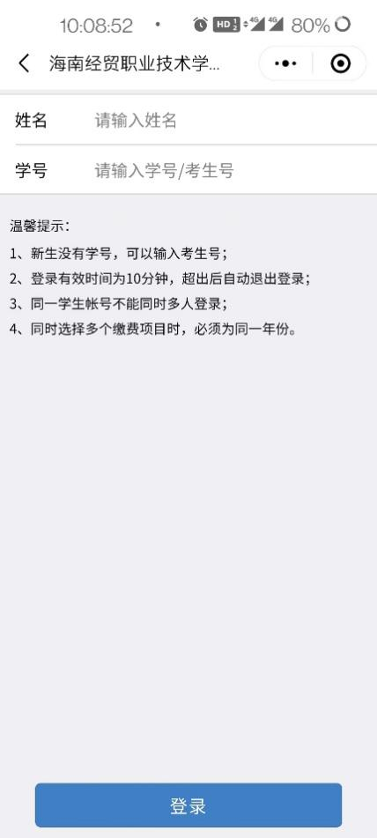
- 上传缴费凭证：上传学生缴费成功后的电子凭证或电子票据
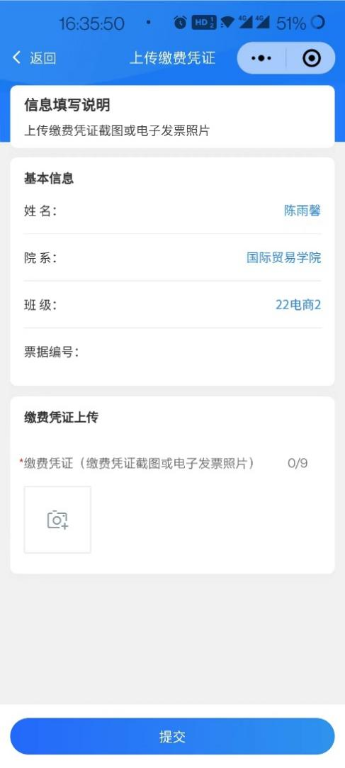
注：1.正常缴费时间：每天9:00至21:00
2.查看电子票据的方法如下：
微信搜索小程序“电子票夹”
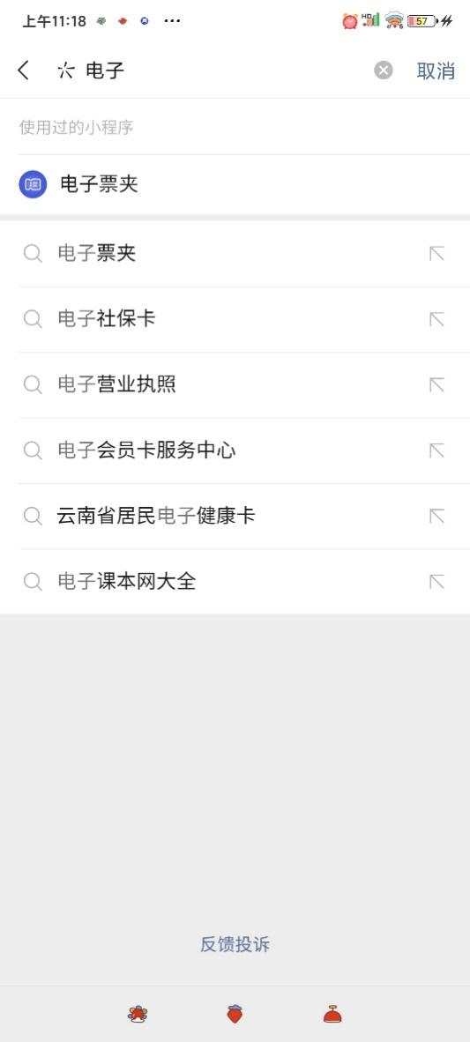
进行登录

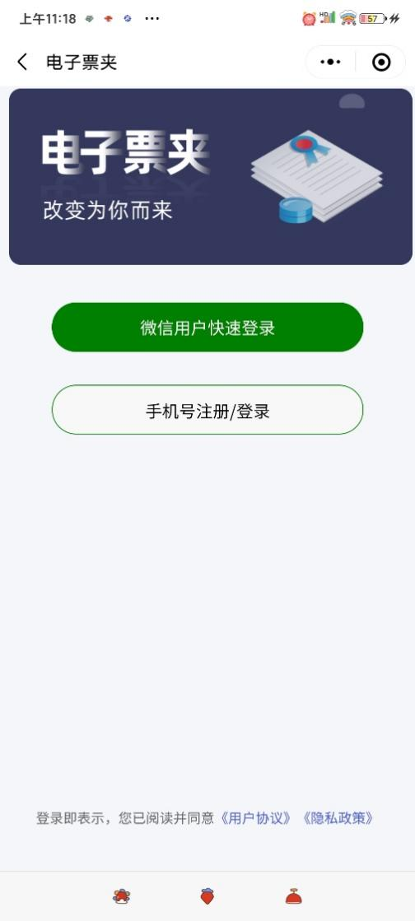
查看下方“票夹”按钮

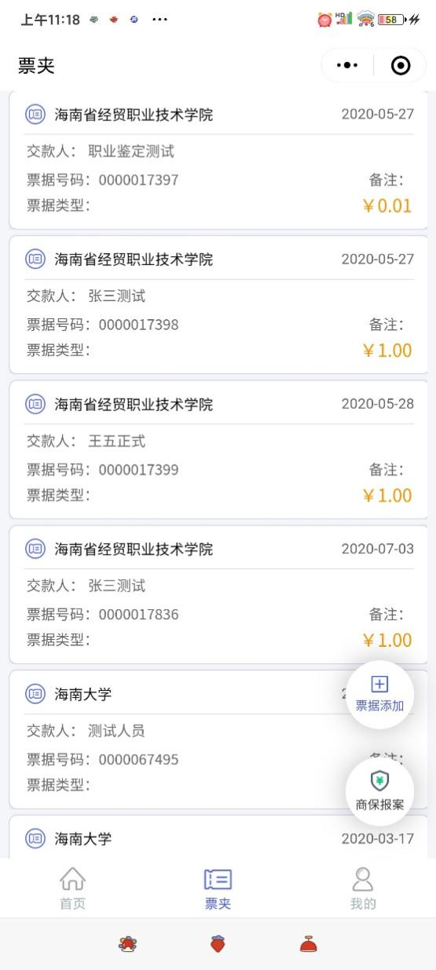

- 乘车信息：学生可将到校行程信息上报，以便学校接站。
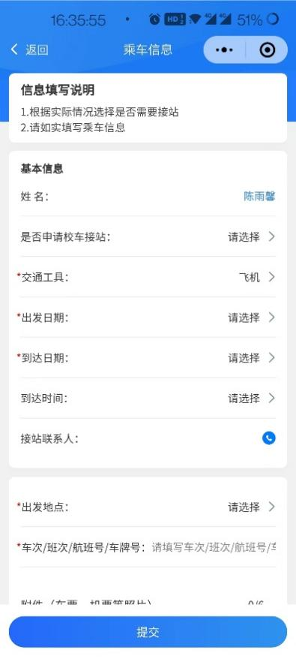
- 宿舍信息：新生完成上面的程序后，待学院分配床位，即可查看自己的宿舍信息
- 新生到校现场报到的具体时间，将提前7天另行通知。

应用管理
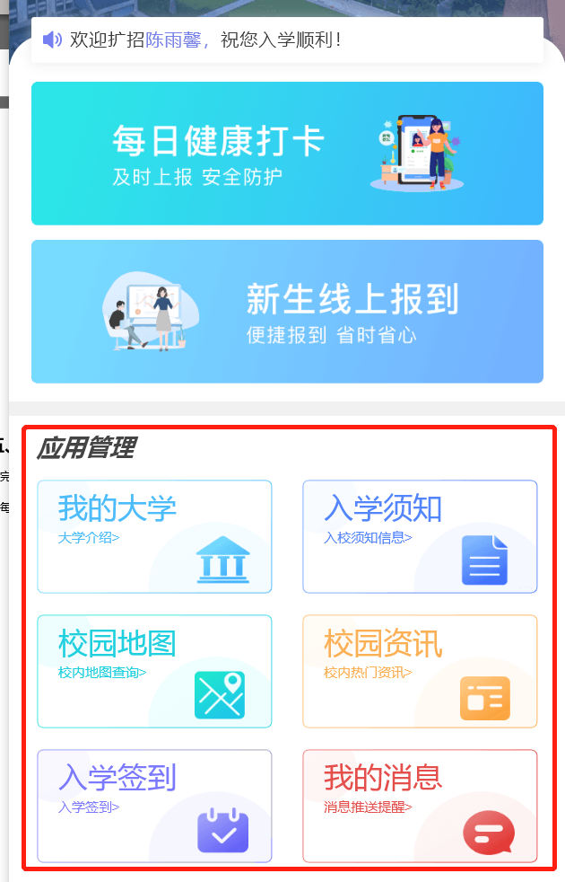
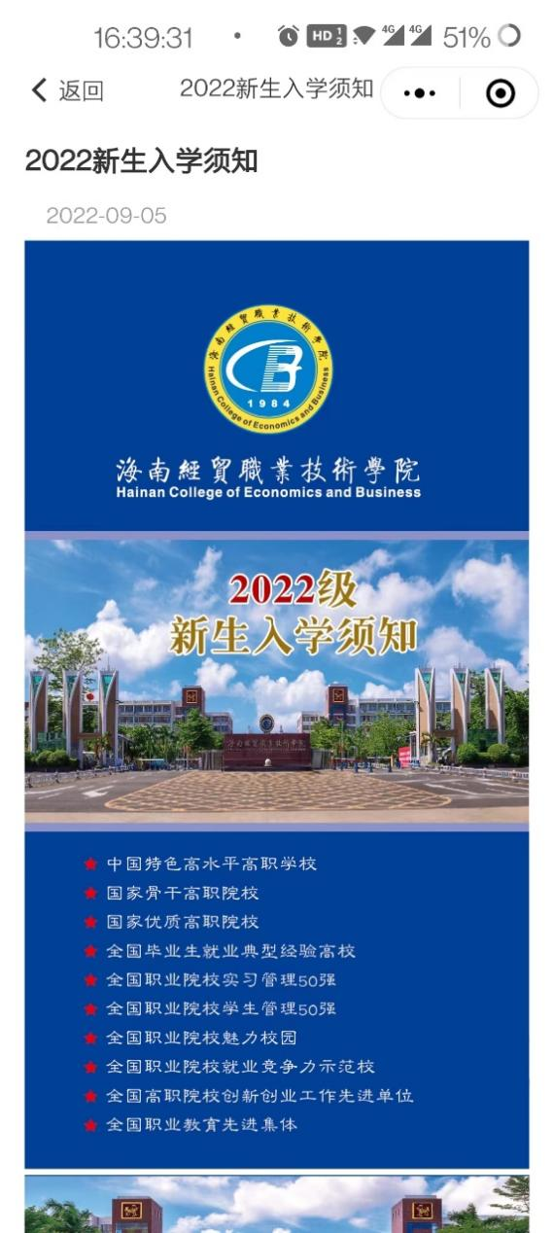
我的大学：查看学校简介信息
入学须知：查看学校发布的入学须知
校园地图：查看学校地图位置
校园资讯：查看校园资讯信息
入学签到：支持扫码签到，蓝牙签到，入学体温检测数据上传，出示行程卡等
我的消息：查看学校发布的通知消息

